“ประกาศแจ้งเตือนโควิดในฟูกูโอกะ” และการจัดการต่อจากนี้
タイ語

วันที่ 20 สิงหาคม
จังหวัดฟูกูโอกะ

ตั้งแต่ช่วงกลางเดือนกรกฎาคมเป็นต้นมา พบผู้ติดเชื้อและผู้ติดเชื้อไม่ทราบที่มาการติดเชื้อเพิ่มมากขึ้น อัตราการใช้เตียงพยาบาลจึงเพิ่มสูงขึ้นตามไปด้วย ทางจังหวัดฟูกูโอกะจึงได้ออก “ประกาศแจ้งเตือนโควิดในฟูกูโอกะ” เมื่อวันที่ 5 สิงหาคม พร้อมกับขอความร่วมมือในการเตรียมการให้บริการด้านสาธารณสุข รวมทั้งขอความร่วมมือจากประชาชนและผู้ประกอบการในจังหวัดฯ โดยคำนึงจากสถานการณ์การเกิดคลัสเตอร์หรือการติดเชื้อแบบกลุ่ม
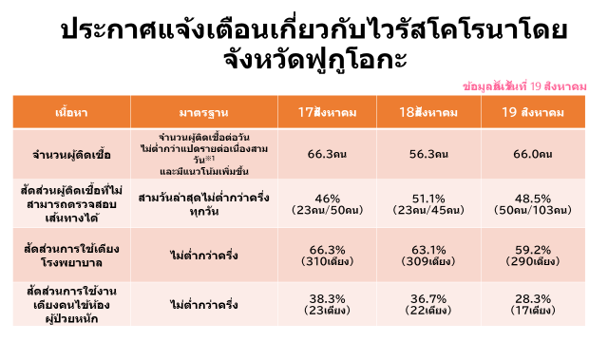
อัตราการใช้งานเตียงพยาบาลเพิ่มสูงขึ้นเรื่อย ๆ ตั้งแต่วันที่ 5 สิงหาคมเป็นต้นมา เรายังคงอยู่ในสถานการณ์ที่ประมาทไม่ได้ ดังนั้นทางจังหวัดจะยังคง “ประกาศแจ้งเตือนโควิดในฟูกูโอกะ” ไว้ดังเดิม แต่ปัจจุบันแนวโน้มการติดเชื้อเริ่มลดลง การติดเชื้อแบบกลุ่มจากร้านอาหารกินดื่มซึ่งได้ขอความร่วมมือไว้ลดลง หากยังคงรักษาแนวโน้มนี้เอาไว้ได้ ภาระทางการสาธารณสุขน่าจะลดลงตามลำดับ

ท่ามกลางสถานการณ์ที่เราจำต้องเผชิญหน้ากับโควิดอีกในระยะยาว การใช้มาตรการในเชิงจำกัดเงื่อนไข ขอความร่วมมือให้ปิดร้าน หรืองดออกจากบ้านต่อเนื่องในระยะยาวเป็นสิ่งที่ทำได้ยาก และทางจังหวัดฯเล็งเห็นว่าการป้องกันการแพร่ระบาดโดยสังคมองค์รวมคือสิ่งที่จำเป็นต้องทำ
ดังนั้นทางจังหวัดจะพยายามลดการตั้งเงื่อนไขในการจำกัดการดำเนินกิจกรรมทางสังคมและเศรษฐกิจต่าง ๆ ลงทีละน้อย และยึดหลักการป้องกันการแพร่ระบาดเป็นเกณฑ์หลัก พิจารณาสถานการณ์การติดเชื้อในปัจจุบัน ทบทวนเนื้อหาสิ่งที่ขอความร่วมมือประชาชน และผู้ประกอบการในจังหวัดตลอดช่วงเวลาที่ผ่านมา ไปจนถึงให้การสนับสนุนรูปแบบใหม่แก่ผู้ประกอบการที่ให้ความร่วมมือในการป้องกันการแพร่ระบาด
ทั้งนี้ เราจะจับตาดูสภานการณ์การแพร่ระบาด ในกรณีที่พบว่าการแพร่ละบาดลุกลาม ระบบสาธารณสุขเริ่มมีความยากลำบากในการรองรับ ทางจังหวัดฯ จะต้องใช้มาตรการขอความร่วมมือประชาชนและผู้ประกอบการในจังหวัดอีกครั้ง

１．การขอความร่วมมือประชาชนในจังหวัดตั้งแต่วันที่ 22 สิงหาคมเป็นต้นไป
タイ語
เรียน ประชาชนในจังหวัดฟูกูโอกะทุกท่าน
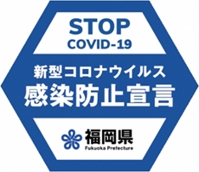
โปรดงดเว้นการใช้บริการร้านอาหารสำหรับเลี้ยงรับรองซึ่งไม่ได้ปฏิบัติตามคู่มือแยกตามประเภทธุรกิจอย่างเคร่งครัด โดยท่านสามารถสังเกตได้จาก “สติ๊กเกอร์ประกาศป้องกันการติดเชื้อ” ของจังหวัด จะทำให้รู้ได้ว่าร้านค้าดังกล่าวได้ดำเนินมาตรการป้องกันการติดเชื้อหรือไม่

อนึ่ง จังหวัดฯยกเลิกการขอความร่วมมือตามรายละเอียดด้านล่างที่ขอให้ปฏิบัติในช่วงระหว่างวันที่ 8 – 21 สิงหาคม
・รับประทานอาหารหรือทานเลี้ยงสังสรรค์ในร้านอาหารไม่เกินสองชั่วโมง และงดสังสรรค์ต่อรอบสองหรือสาม

※（１）สถานบันเทิงซึ่งระบุตามกฎหมายพิเศษสำหรับจัดการการแพร่ระบาดของไวรัสโคโรนา 2019 (COVID-19) ลำดับที่ 11 มาตราที่ 11 วรรค 11
・ร้านอาหารสำหรับเลี้ยงรับรอง (ร้านที่เน้นใช้บริการสำหรับรับรองลูกค้าตามชื่อเรียก)
・ร้านกินดื่มที่จำหน่ายสุรา (บาร์ ไนต์คลับ เป็นต้น)
・ร้านคาราโอเกะที่จำหน่ายสุรา
（２）ร้านกินดื่มอื่น ๆ ที่จำหน่ายสุรานอกเหนือจากที่ระบุด้านบน (เช่นร้านอิซากายะ)

ขอความร่วมมือทั่วไปเมื่อดูจากสถานการณ์การคิดเชื้อในปัจจุบัน
ปัจจุบันพบการติดเชื่อแบบกลุ่มหรือคลัสเตอร์ในโรงเรียนหรือสถานศึกษาเพิ่มมากขึ้น คนในวัยหนุ่มสาวต้องระมัดระวังเป็นอย่างมากไม่ให้แพร่เชื้อไปสู่ผู้สูงอายุซึ่งมีโอกาสอาการทรุดหนักได้ง่าย ผ่านการติดเชื้อภายในครอบครัว
สำหรับการรับประทานอาหารหรืองานเลี้ยงสังสรรค์เป็นหมู่คณะ ขอให้หลีกเลี่ยงหากท่านไม่สามารถกะจำนวนคน ความกว้างของสถานที่ การระบายอากาศ และการป้องกันโดยองค์รวมเพื่อไม่ให้เกิดการแพร่ระบาดได้
สำหรับการใช้บริการศูนย์ดูแลผู้สูงอายุแบบไปกลับ (เดย์เซอร์วิส) เมื่อพิจารณาจากการที่พบการติดเชื้อแบบกลุ่มหรือคลัสเตอร์ กรณีที่ตรวจพบว่ามีไข้สูงขอให้งดใช้บริการ

